第二章 出发和到达
2.1.3 Flight Delays & Cancellation 航班延误及取消
同学，你好！本次课我们来学习航班延误及取消。由于天气、空中交通延误和机械维修等因素，
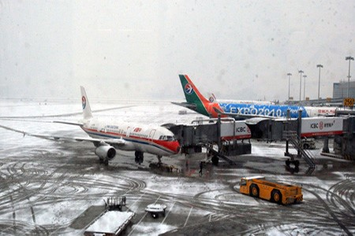
航班会推迟或取消。这时我们要积极应对，同时一定要保持平心静气啊！如遇这种情况，国外航空公司都会怎么办呢？让我们通过视频来了解一下吧！
（插入视频：2.1.3 -1 航班延误，国外航空公司会怎么办？ 1分26秒）
通过视频，我们了解了国外一些航空公司是如何处理航班延误的。造成航班延误的因素有很多，那么，乘客应该采取什么样的措施来积极应对呢？很多乘客会选择购买航班延误险，
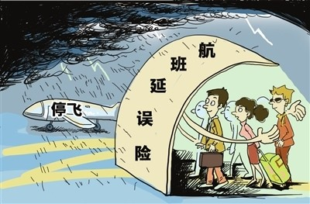
那么申请航班延误险时要特别注意：
1.被保险人必须在30天内向保险公司报案，申请理赔，并提交保险单以及个人身份证明、航空公司或者其代理人出具的延误时间及原因的书面证明。有时候，还需出示商务旅行证明等资料。
2.各类“航空延误险”对于如何界定延误都有不同的标准，有些是按照航班起飞时间计算，有些则是按到达时间计算。有些保险还规定，由天气等不可抗力引发的延误，不在保障范围之内。
了解了以上内容，接下来，让我们跟随Sarah的脚步，一起去看看她是如何应对航班延误及取消的吧。
(插入学生视频：15 航班延误及取消)
看完视频，让我们再来学习一下在处理航班延误及取消时常用到的英语表达吧。
1. Sarah在询问航班延误时，对机场人员说
We were supposed to board the plane a half hour ago.（我们本应该半个小时之前登机。）
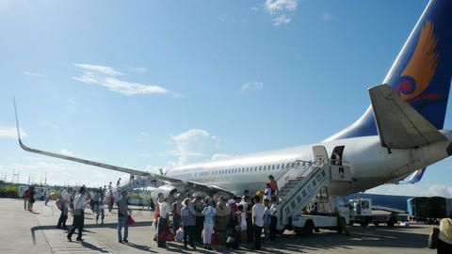
句中be supposed to是“应该，被期望…”的意思，用来表示劝告、建议、义务、责任等，相当于情态动词 should。
例如：
Everyone is supposed to wear a seat-belt in the airplane.（每个人在飞机上都应该系安全带。）
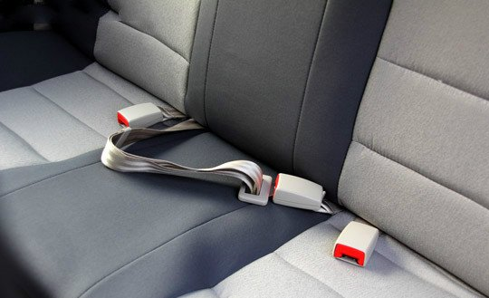
2. Sarah询问飞机延误原因时，对机场人员说
What's causing the delay?
句中delay [dɪˈleɪ] 是名词，延误，拖延的意思。(delay [dɪˈleɪ] n. 延误，拖延)
整个句子的意思是：是什么导致了飞机延误?

这是询问飞机延误原因时的表达用语，你还可以用其它类似的表达方式，例如：
（1）What’s the reason for the delay?
（2）What's delaying the flight?
如果飞机出现延误，可能会涉及住宿和饮食的问题，你可以用以下类似的句子来询问，例如：
（3）Will you arrange accommodations?（你们会安排住宿吗? ）

（4）Do you provide free food and water?（你们提供免费的食物和水吗？）

3. 机场人员解释飞机延误时说
We have been ordered by air traffic control to wait.
句中air traffic control是“空中交通管制”的意思
整个句子的意思是：空中交通管制要求我们等。
4. 当Sarah询问还要等多久时，机场人员说
I’m not sure.United Airlines appreciates your patience.
句中United Airlines 指的是(美国)“联合航空公司”，该公司成立于1926年，是世界最大的航空公司，也是星空联盟的创始成员之一。

句中appreciate [əˈpriːʃɪˌeɪt] 是动词，“感激；感谢”的意思（appreciate [əˈpriːʃɪˌeɪt] v. 感激；感谢）；patience [ˈpeɪʃəns] 是“耐心”的意思
整个句子的意思是：我也不确定。美国联合航空公司感谢您的耐心。
5. 机场广播中传出声音说
The announcement says the flight has been canceled.
句中announcement [əˈnaʊnsmənt] 是“广播，宣告”的意思，
句子的意思是：机场广播中说这个航班已经取消。
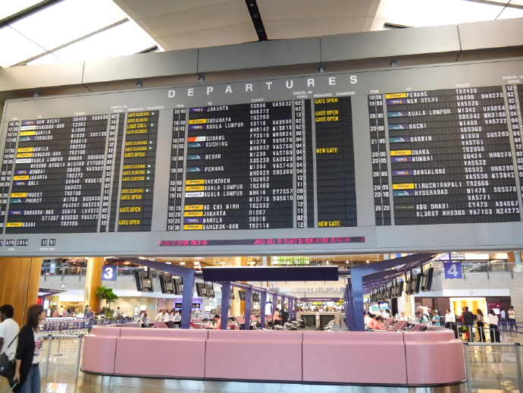
这是通知航班取消时的用语，关于航班延误和取消，你可能还会听到以下类似的表达，例如：
（1）The flight is delayed.（航班延迟。）
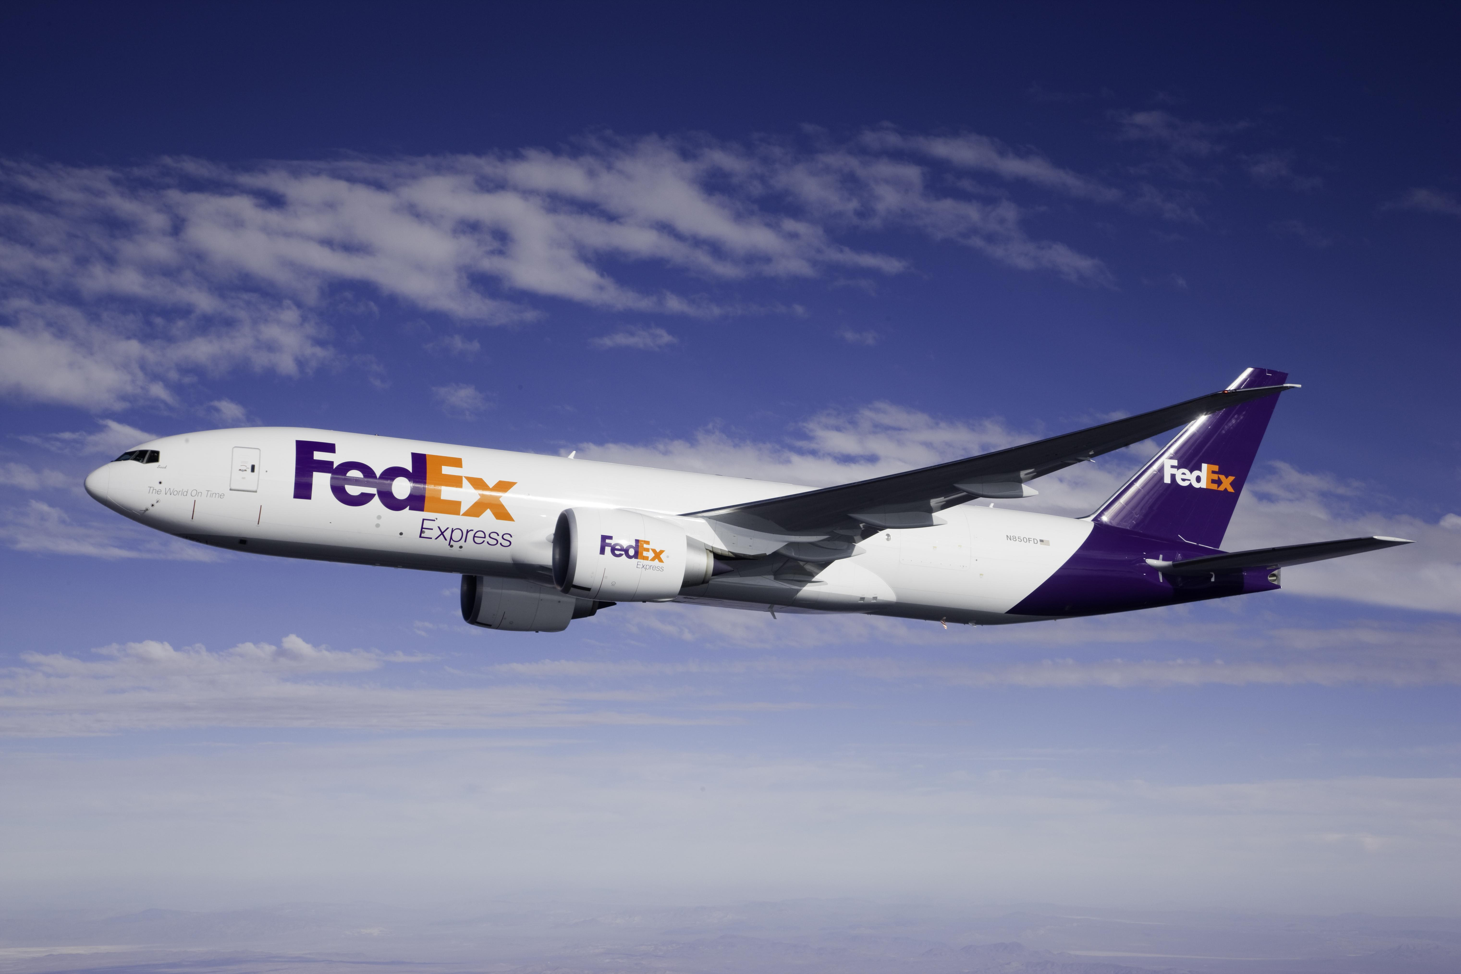
（2）The flight cannot take off now.（航班现在不能起飞。）
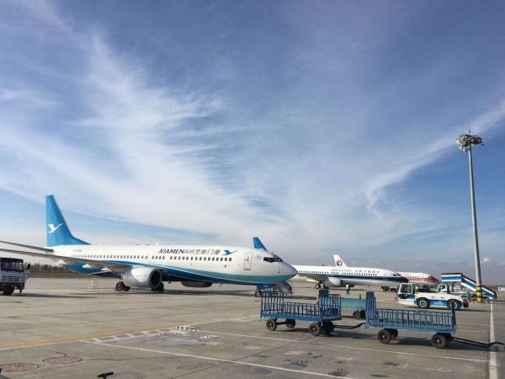
如果你不确定自己的航班是否被取消了，可以用下面类似的句子来询问，例如：
（1）Has my flight been canceled?（我的航班被取消了吗？）
（2）I want to make sure whether my flight was canceled or not.（我想确认一下我的航班是否取消了。）
如果你想知道你搭乘的航班是否会准时起飞，可以用下面类似的句子来询问，例如：
（1）Will the flight be delayed?（本次航班会延误吗？）
（2）Is my flight on schedule? （我的航班准时起飞吗? ）
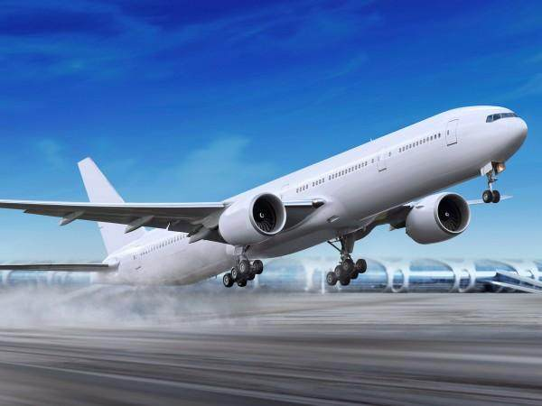
句中on schedule是准时，准点的意思。
6. 当Sarah询问能否安排住宿时，机场人员对她说
Your flight was canceled due to weather conditions and not due to any malfunction of our aircraft, so you would need to make your own arrangements.
你知道什么意思吗？句中malfunction [ˌmælˈfʌŋkʃn] 是“故障”的意思，make your own arrangements指“自行安排”
整个句子的意思是：您的航班取消是由于天气原因而不是飞机故障，因此您需要自行安排。
这是解释航班取消，能否安排住宿时用的句子，如遇航班取消，除了住宿的问题，还会涉及退款、选择其它航班等，你可以用以下类似的句子来询问，例如：
（1）Can I get a full refund?（我能得到全额退款吗? ）

句中refund ['ri:fʌnd] 是“退款”的意思。
（2）How can I get my refund?（我怎样得到退款呢？）
（3）Could you put me on the next flight?（您能安排我搭乘下一趟航班吗？）
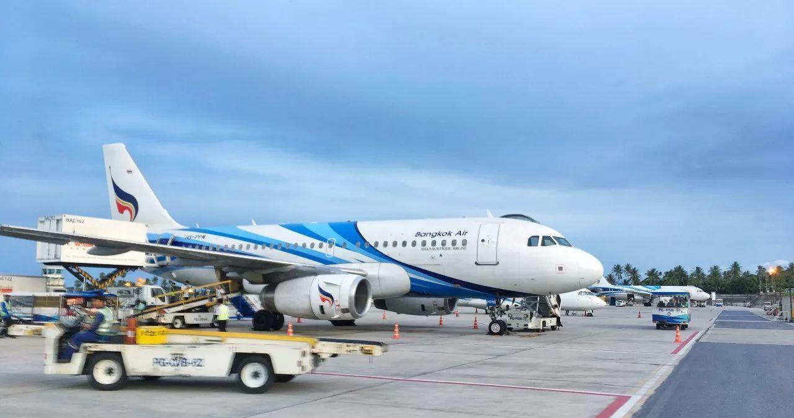
（4）What are my other options?（我还有其他的选择吗？）
（5）I must leave today. Are there seats on another airline? （我必须今天走。其他航班还有座位吗？）
（老师批注：第5条留第一遍的录音）
（6）Is there an alternative route?（有其他航空路线吗? ）
句中alternative [ɔːlˈtɜːnətɪv] 是“可选择的”的意思，route [ruːt] 指“路线，航线”。
（7）Where can I get the latest flight information? （我在哪里可以得到最新的航班信息？）
句中latest 是“最新的，最近的”的意思。
7. 当Sarah询问明天最早的航班几点起飞时，机场人员回答
At five o’clock sharp.（五点整。）
此处sharp用作副词，在时间后面表示“整点”。（sharp [ʃɑːp] adv. 整点）
例如：The shop opens at 8:00 sharp every morning.（商店每天早晨八点整开门。）

好了，关于处理航班延误和取消时常用的表达用语就讲到这了。学习了相关的英语表达，了解了航班延误及取消的相关知识，在国外如遇此情况，你能从容应对了吧？
本次课我们就学习到这吧，See you !

